Отчёт о мероприятиях по реализации программы антирисковых мер

«Низкое качество преодоления языковых и культурных барьеров»

МБОУ «Первомайская СОШ №1 имени Героя Советского Союза С.К.Курбанова»

В рамках реализации программы антирисковых мер «Низкое качество преодоления языковых и культурных барьеров» согласно дорожной карте в МБОУ «Первомайская СОШ №1 имени Героя Советского Союза С.К.Курбанова»

было проведено ряд мероприятий.

В нашей школе русский язык не является родным для 100% контингента обучающихся: для всех обучающихся родным языком является даргинский язык. К моменту поступления в 1 класс по результатам диагностики разговорным русским языком владеют 100 % первоклассников.

С целью преодоления языковых и культурных барьеров, а также формирования читательской грамотности в МБОУ «Первомайская СОШ №1 имени Героя Советского Союза С.К.Курбанова» были проведены следующие мероприятия:

- организовали выставку, посвященную Дню словаря

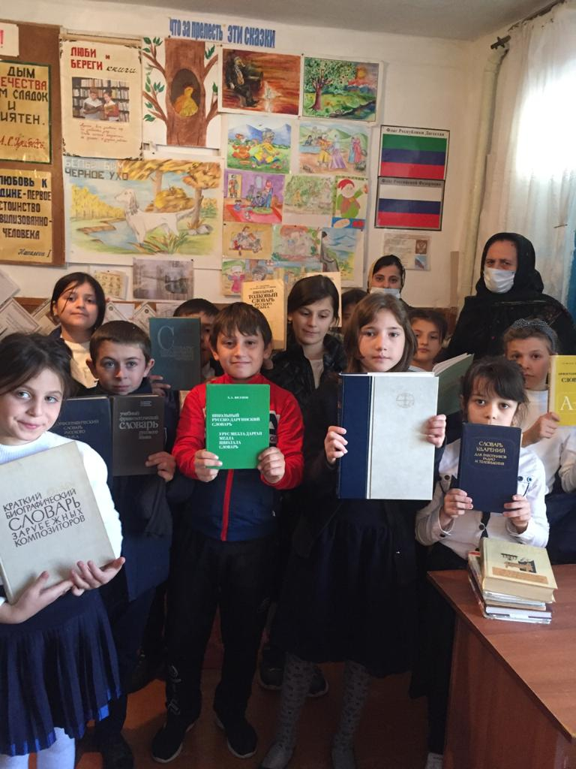

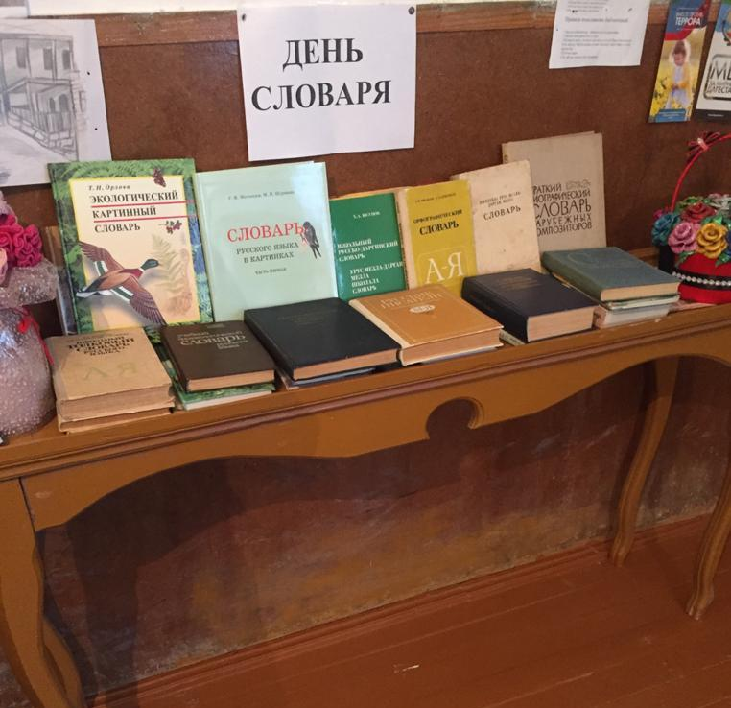

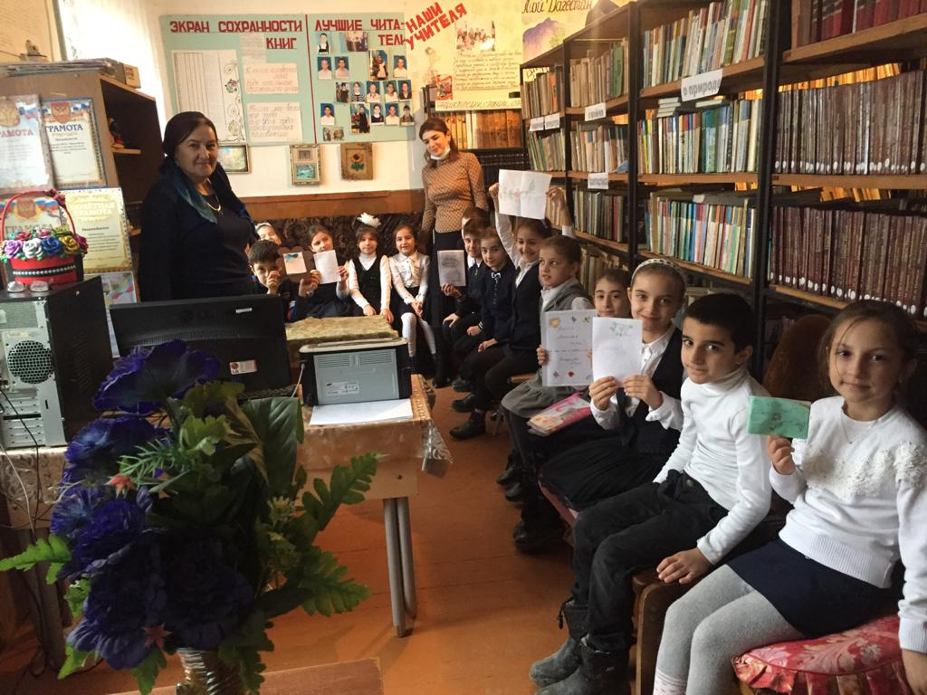

- В библиотеке проведено мероприятие «Моя любимая книжка»

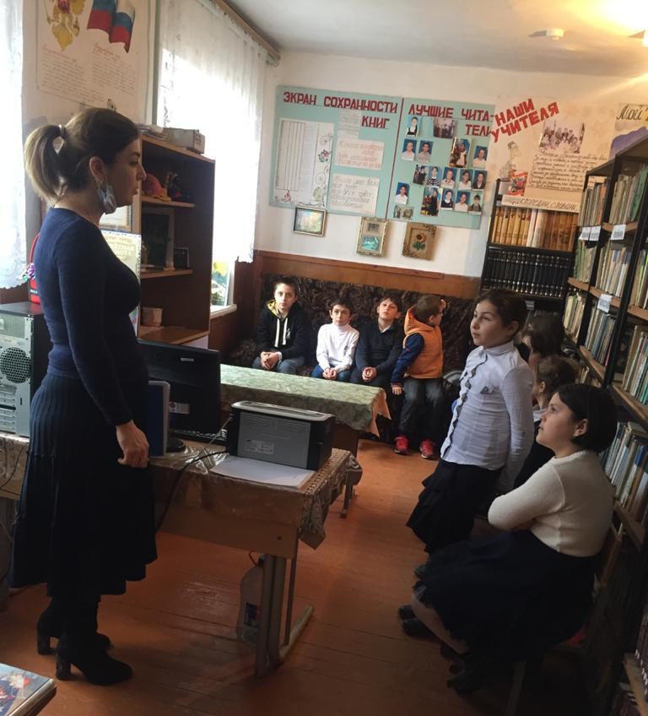

- отчетное мероприятие по внеурочной деятельности «В мире книг»

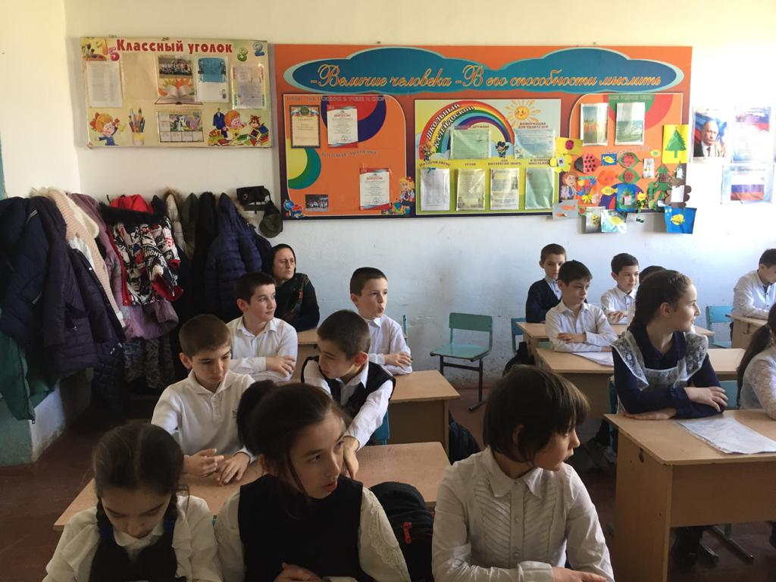

конкурс чтецов «Живая классика»

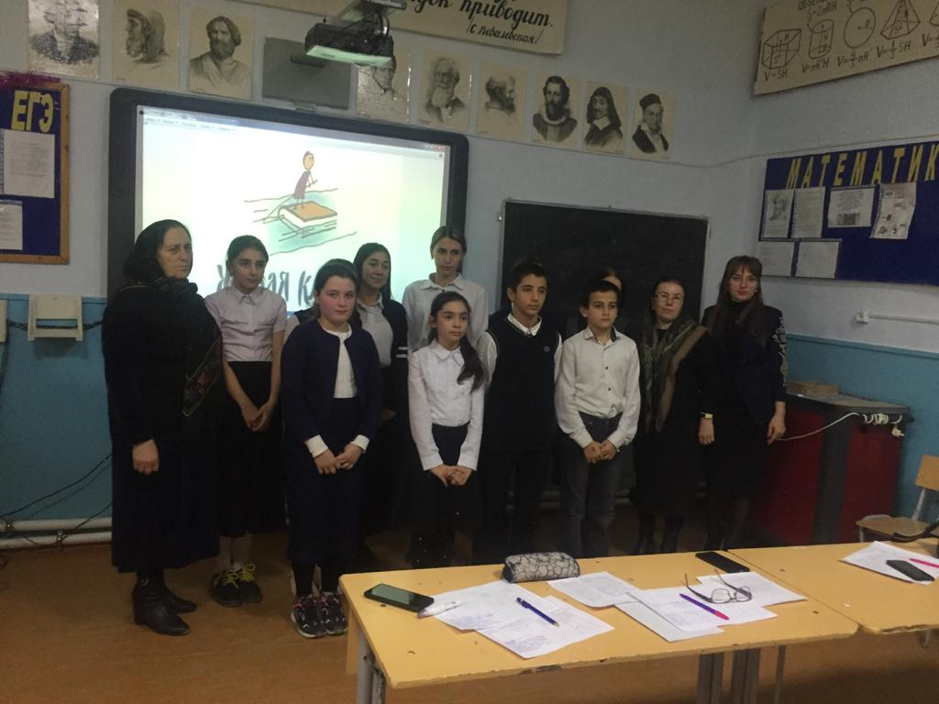

викторины, КВНы и т.д.

На совместном заседании МО начальных классов и МО учителей русского языка и литературы, руководитель МО русского языка литературы Магомедова С.К. подвела итоги проведенных мероприятий и предметных недель. Руководитель МО начальных классов Адамова П.М. зачитала аналитическую справку по результатам проверки техники чтения в начальных классах, в которой она подчеркнула, что процесс обучения детей русскому языку должен проходить не только на уроках русского языка и литературы -это непрерывный процесс развития речи, формирование языковой культуры, который должен присутствовать на каждом уроке, по любому предмету. Только в этом случае можно ожидать положительной динамики в преодолении языковых и культурных барьеров.

